인공지능 “SVM and other ML algorithms” report

사용 모델: ‘Ridge’
Value of Mean
SVM | Ridge | difference
74302.3193342137 | 69071.90144401738 | 5,230.418

Runtime environment(local)
-sklearn version 1.3.1, python version 3.10.6
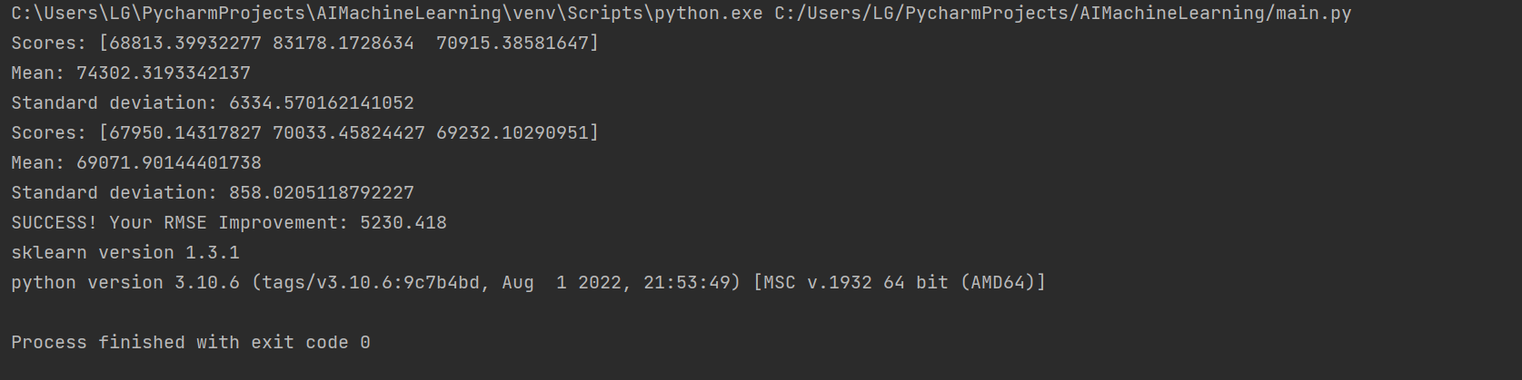
The reason why I believe Ridge has better performance
‘Ridge’ 모델은 람다 값을 이용해 페널티를 부과함으로써 과적합을 줄여 SVM에 비해 더 높은 성능을 보이는 것일 수 있다. 또한 SVM은 hyperparameter에 따라 성능이 크게 좌우되기 때문에 hyperparameter가 적합하지 않아 ridge모델보다 성능이 안 좋게 나왔을 수 있다.

